AVS数据报表导出指引

数据导出
一、方法（1）在下方选择已完成榜单，选定日期，点击数据导出
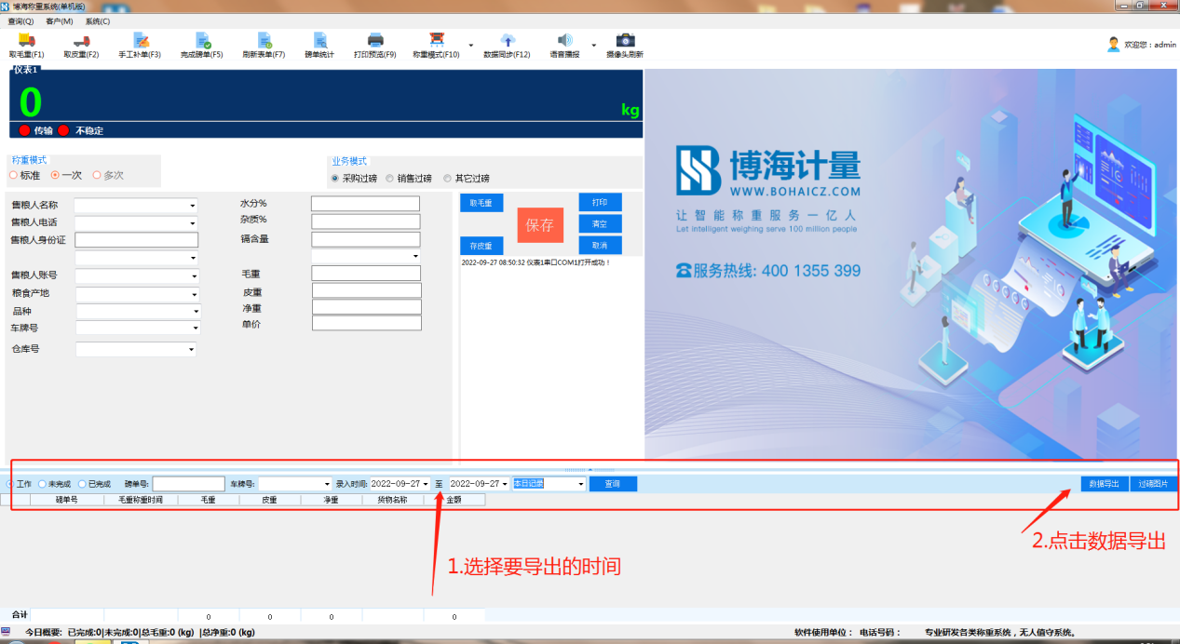
2.点击导出后输入文件名确认就可导出。
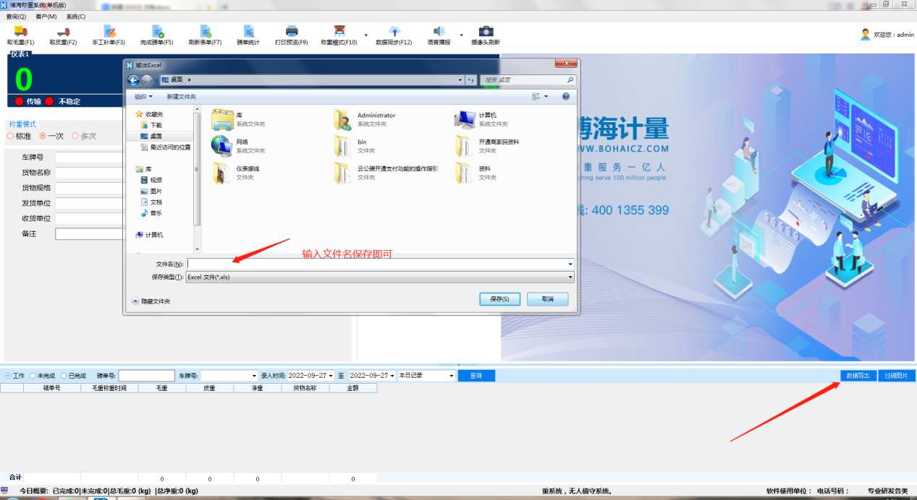

二、方法（2）点击查询，选择榜单列表，可以根据榜单，完成进度、时间、货物名称、车牌号、收货单位，来进行筛选要导出的文件。选择好后点击查询，数据导出。
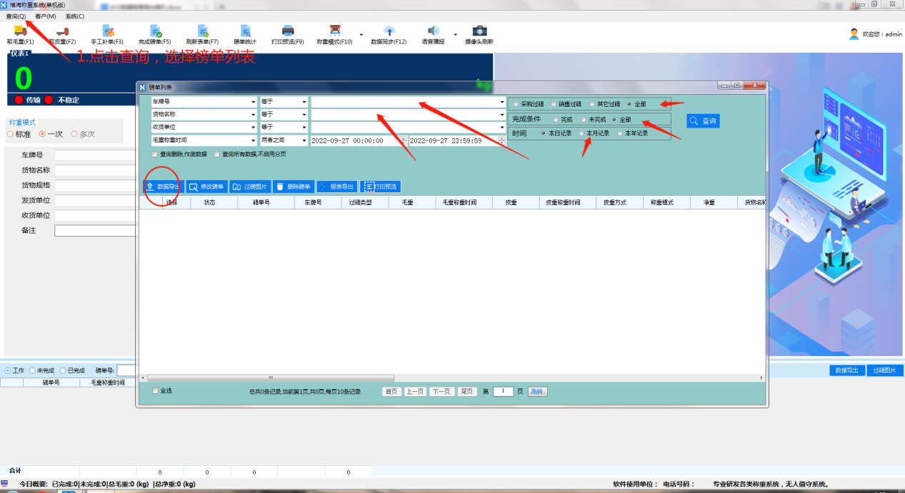

报表导出
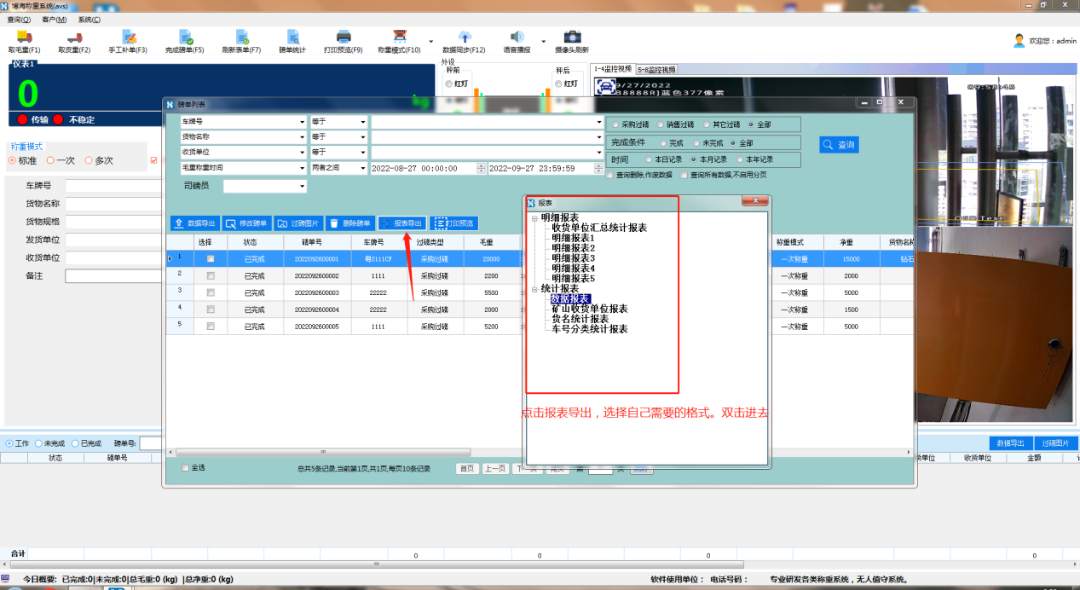
- 在榜单列表，点击“报表导出”，选中报表样式，双击进去。
- 双击进去显示打印的内容，点击打印即可。完成报表打印
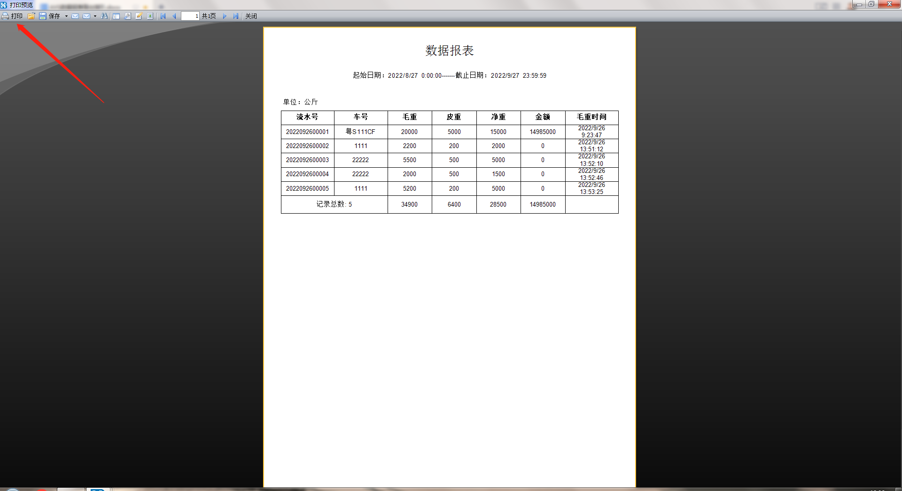

- 如果需要修改表格格式，选中报表点击下方“修改报表”
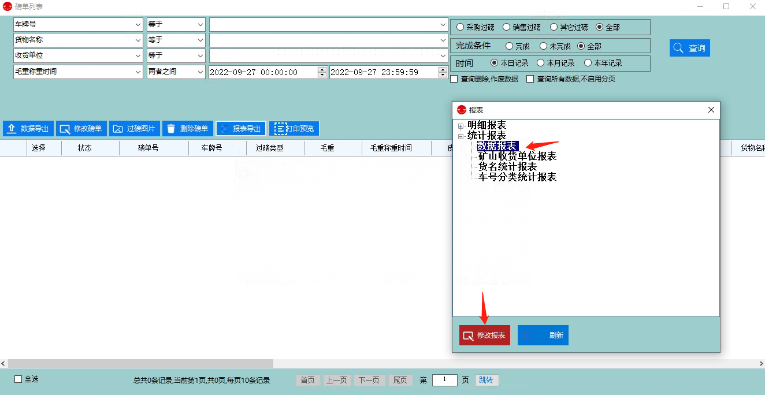

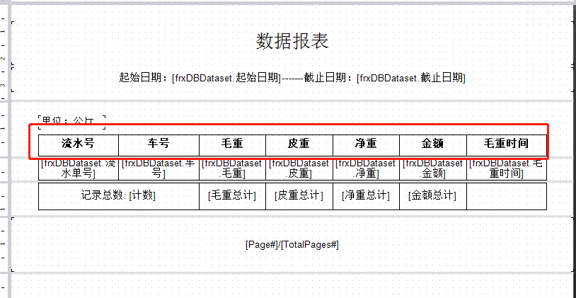
双击文字内容可以修改对应文字
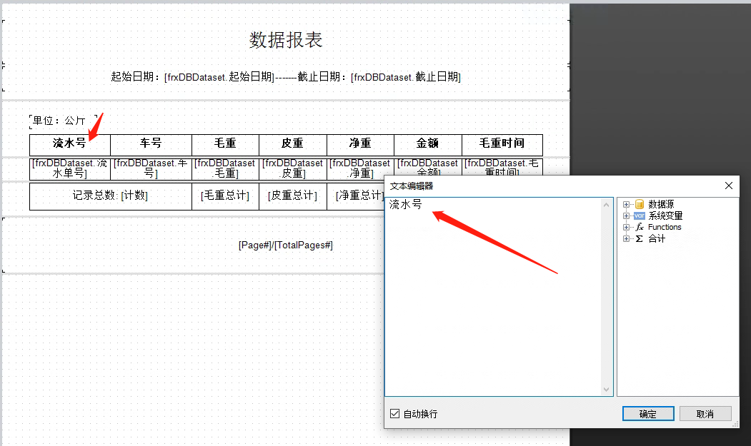
修改完成后点击保存，关闭。
